институт ОБЩЕСТВЕННОГО МНЕНИЯ «квалитас»


394036, г. Воронеж, пр. Революции, д. 44, к. 14
тел.: (473)251-20-75, 251-90-75
E-mail: office@qualitas.ru
Internet: http://www.qualitas.ru
ИНН 3666065119
Расчётный счёт № 40702810613400101661 ЦЧ банк СБ РФ г. Воронеж

ЕЖЕМЕСЯЧНЫЙ БЮЛЛЕТЕНЬ
СОЦИОЛОГИЧЕСКИХ СООБЩЕНИЙ
ПО г. ВОРОНЕЖУ

№ 2012-06 (174)

При использовании информации ссылка на Институт
общественного мнения «Квалитас» обязательна.

В этом выпуске:

1 раздел: КОМУ ДОВЕРЯЮТ ВОРОНЕЖЦЫ?
- Доверяете ли Вы губернатору А. Гордееву?
- Доверяете ли Вы мэру С. Колиуху?
- Доверяете ли Вы профсоюзам?
- Доверяете ли Вы городской организации КПРФ?
- Доверяете ли Вы городской организации «Единая Россия»?
- Доверяете ли Вы городскому отделению партии «Справедливая Россия»?

2 раздел: СЕЛЬСКИЕ ЖИТЕЛИ О ПРОБЛЕМАХ СЕЛЬСКОГО ХОЗЯЙСТВА
- Стоит ли, на Ваш взгляд, дотировать из областного бюджета производство сельскохозяйственной продукции?
- Как Вы считаете, следует ли административным способом сдерживать уровень цен на сельскохозяйственную продукцию?
- Какое будущее, на Ваш взгляд, ожидает колхозы и совхозы?
- На Ваш взгляд, как сегодня обстоят дела в российском сельском хозяйстве – хорошо, удовлетворительно или плохо?
- Как Вы считаете, за последний год положение дел в российском сельском хозяйстве улучшилось, ухудшилось или в целом не изменилось?
- Как Вы считаете, в целом качество российской сельскохозяйственной продукции высокое, среднее или низкое?
- Как Вы считаете, государство выделяет на поддержку сельского хозяйства слишком много денег, слишком мало или столько, сколько нужно?

3 раздел: О ВЕРЕ И ВЕРУЮЩИХ
- Считаете ли Вы себя верующим человеком?
- К какому вероисповеданию Вы себя относите?
- Как часто Вы посещаете храм?
- Как часто Вы исповедуетесь и причащаетесь?
- Соблюдаете ли Вы посты?
- Молитесь ли Вы Богу?
- Читаете ли Вы Евангелие и другую религиозную литературу?
- Смотрите ли Вы православный телеканал «Союз»?

Редколлегия:

Н.А. Романович (главный редактор)
Ю.В. Митрофанов (редактор)
Н. А. Симонова (руководитель полевого исследования)

ИНФОРМАЦИОННАЯ БАЗА:
РАЗДЕЛ 1
– опрос проведен 21-29 мая 2012 г., опрошен 601 человек;
– метод: телефонное интервью;
– выборка репрезентативна для населения г. Воронежа старше 18 лет по полу, возрасту и образованию.
РАЗДЕЛЫ 2,3.
– опрос проведен 14 – 19 июня 2012 г., опрошено 600 жителей Воронежской области;
– метод: телефонное интервью;
– выборка репрезентативна для населения Воронежской области (за исключением областного центра) старше 18 лет по полу и возрасту.

ИНСТИТУТ ОБЩЕСТВЕННОГО МНЕНИЯ «квалитас». Тел.: (473) 251-90-75, 251-20-75

Опрос проведён ИОМ "Квалитас" 21-29 мая 2012 года методом телефонного интервью.
Выборка репрезентативна для населения г. Воронежа старше 18 лет по полу и возрасту.
Опрошен 601 человек.

1 раздел: КОМУ ДОВЕРЯЮТ ВОРОНЕЖЦЫ?

Доверяете ли Вы Губернатору А. Гордееву?
Таблица 1
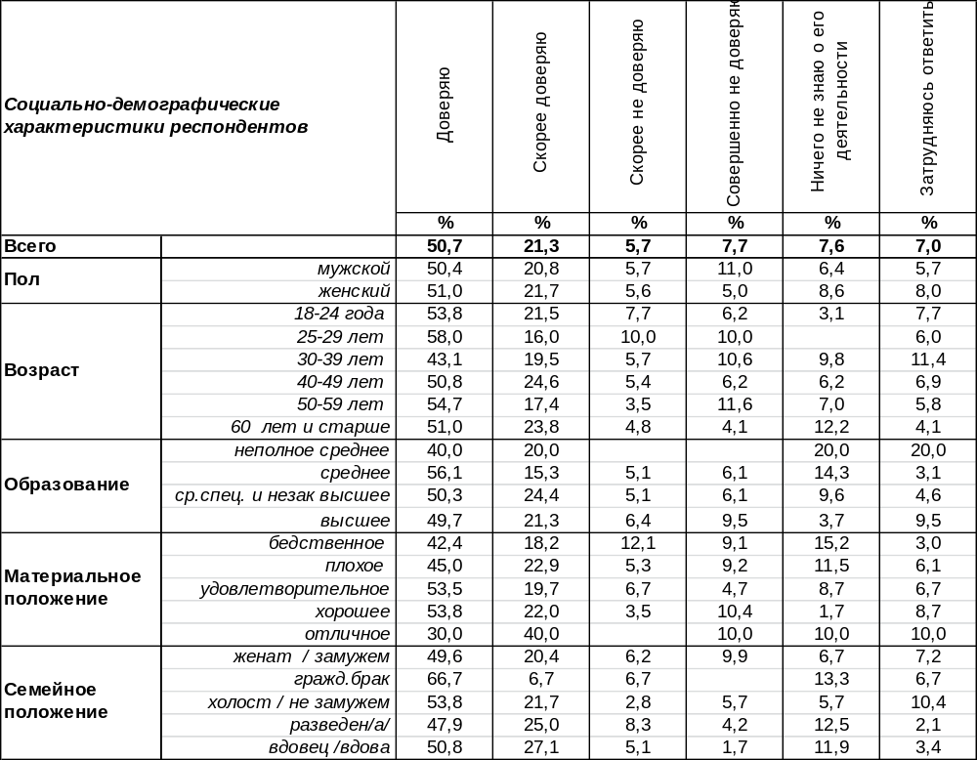
(Примечание: распределение ответов респондентов по строке составляет 100%)
Алексей Гордеев вступил в должность главы администрации Воронежской области 12 марта 2009 года. С тех пор мы ежегодно меряем уровень доверия населения областного центра к нему. На графики ниже представлены результаты всех четырех опросов за время его деятельности.
Доверяете ли Вы губернатору А.Гордееву?

Сегодня доверие губернатору вновь поднялось до 72% (с 67% в прошлом году - до уровня 2010 года). За прошедший год недоверие населения снизилось с 22% до 13%.
ИНСТИТУТ ОБЩЕСТВЕННОГО МНЕНИЯ «квалитас». Тел.: (473) 251-90-75, 251-20-75
Опрос проведён ИОМ "Квалитас" 21-29 мая 2012 года методом телефонного интервью.
Выборка репрезентативна для населения г. Воронежа старше 18 лет по полу и возрасту.
Опрошен 601 человек.

Доверяете ли Вы Мэру С. Колиуху?
Таблица 2
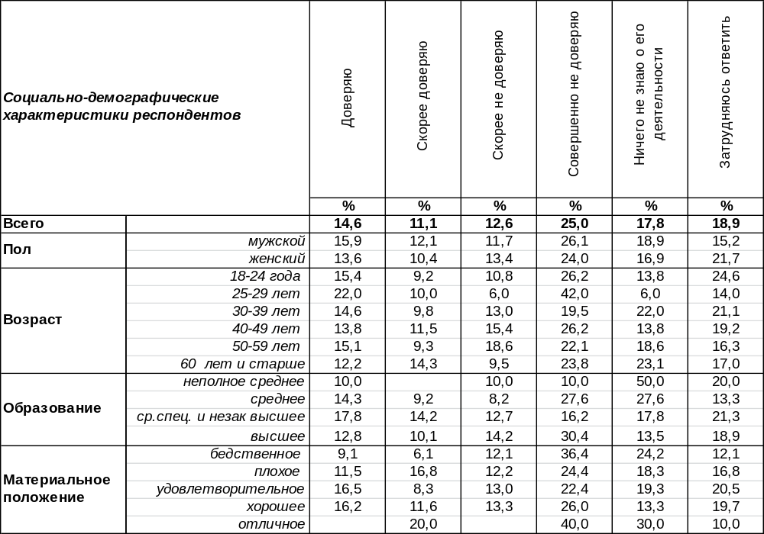
(Примечание: распределение ответов респондентов по строке составляет 100%)
Сергей Колиух вступил в должность мэра Воронежа 11 марта 2008 года. С тех пор мы ежегодно делаем замеры степени доверия горожан своему мэру. Сегодня – пятый замер общественного мнения. Напомним, что срок полномочий действующего мэра истекает в марте 2013 года.

Доверяете ли Вы мэру С.Колиуху?

Сегодня в целом доверяют Сергею Колиуху 26% воронежцев, не доверяют – 38%. Возросло количество тех, кто ничего не знает о его деятельности и поэтому не может её оценить. Мэр волей-неволей оказался в тени харизматичного губернатора, поэтому его деятельность оказалась на втором плане.
ИНСТИТУТ ОБЩЕСТВЕННОГО МНЕНИЯ «квалитас». Тел.: (473) 251-90-75, 251-20-75
Опрос проведён ИОМ "Квалитас" 21-29 мая 2012 года методом телефонного интервью.
Выборка репрезентативна для населения г. Воронежа старше 18 лет по полу и возрасту.
Опрошен 601 человек.

Доверяете ли Вы Профсоюзам?
Таблица 3
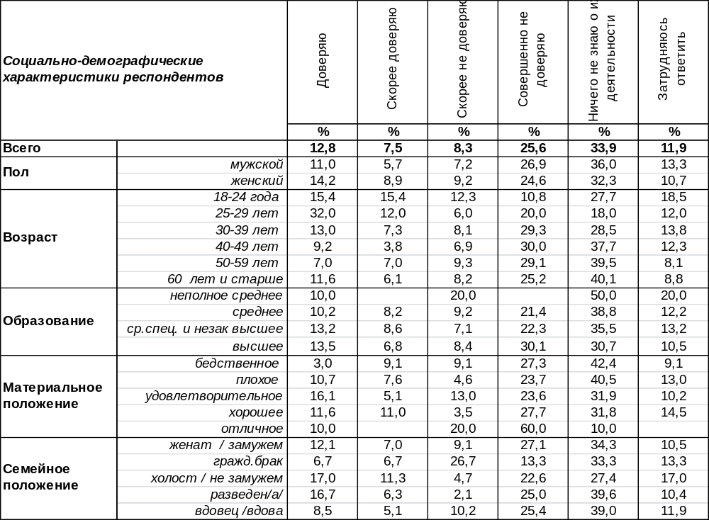
(Примечание: распределение ответов респондентов по строке составляет 100%)
В отношении к профсоюзам недоверие населения (34%) превышает степень доверия (20%) к ним. Более трети горожан (34%) не знают ничего об их деятельности. Иными словами, наблюдается парадоксальное сочетание неосведомленности и недоверия одновременно.
Уже одиннадцать лет подряд мы задаем воронежцам этот вопрос. Что изменилось за последние годы?

Доверяете ли Вы профсоюзам?

Отмечается снижение количества содержательных ответов за счет роста тех, кто ничего не знает о деятельности профсоюзов (за последний год неосведомленность выросла с 28% до 34%).
ИНСТИТУТ ОБЩЕСТВЕННОГО МНЕНИЯ «квалитас». Тел.: (473) 251-90-75, 251-20-75
Опрос проведён ИОМ "Квалитас" 21-29 мая 2012 года методом телефонного интервью.
Выборка репрезентативна для населения г. Воронежа старше 18 лет по полу и возрасту.
Опрошен 601 человек.

Доверяете ли Вы Городской организации КПРФ?
Таблица 4
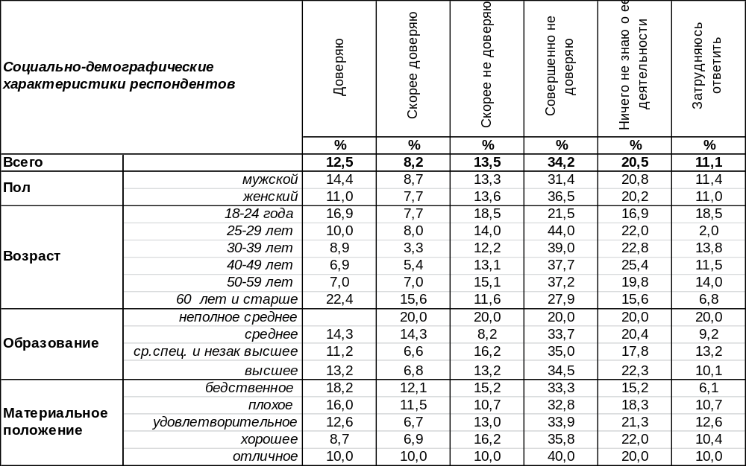
(Примечание: распределение ответов респондентов по строке составляет 100%)
На сегодняшний день в той или иной степени доверяют городской организации КПРФ 21% воронежцев. Среди людей старше 60 лет уровень доверия возрастает до 38%. Не доверяют городскому отделению Коммунистической партии РФ 48% опрошенных – что более чем в два раза превышает уровень доверия. Впрочем, каждый пятый житель города (20%) ничего не знает о деятельности городской структуры КПРФ.
Как менялся уровень доверия к воронежской КПРФ за последние одиннадцать лет?

Доверяете ли Вы городской организации КПРФ?

За последний год Коммунистическая партия РФ активизировала свою деятельность (не удивительно, ведь это был год выборов). Тем самым она уменьшила число лиц, ничего не знающих о её деятельности (с 34% до 20%), и увеличила количество граждан, определившихся со своим отношением к ней. Соответственно увеличилось как число людей, доверяющих партии (с 16% до 21%), так и число не доверяющих ей (с 37% - до 48%).
ИНСТИТУТ ОБЩЕСТВЕННОГО МНЕНИЯ «квалитас». Тел.: (473) 251-90-75, 251-20-75
Опрос проведён ИОМ "Квалитас" 21-29 мая 2012 года методом телефонного интервью.
Выборка репрезентативна для населения г. Воронежа старше 18 лет по полу и возрасту.
Опрошен 601 человек.

Доверяете ли Вы Городской организации «Единая Россия»?
Таблица 5
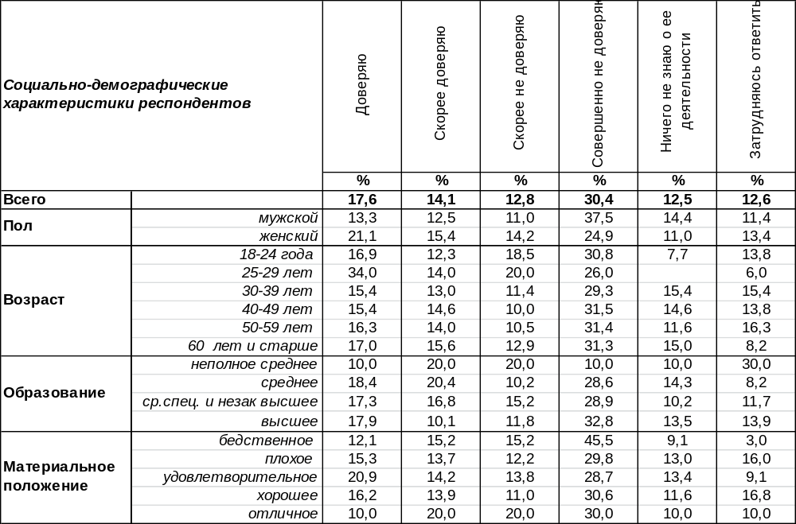
(Примечание: распределение ответов респондентов по строке составляет 100%)
Сегодня уровень доверия городскому отделению партии «Единая Россия» (32%) уступает масштабам недоверия к этой структуре (43%). Среди воронежцев, которым не хватает денег на хлеб, планка недоверия поднимается до 60%. В то же время 12% горожан ничего не знают о деятельности городского отделения партии ЕР, а 13% не смогли определиться с отношением к ней.
Вот уже одиннадцатый год подряд мы меряем уровень доверия воронежцев к городской структуре «Единой России». Сравним ответы горожан.

Доверяете ли Вы городской организации «Единая Россия»?

В 2012 году (очевидно, в связи с активизацией партийной деятельности в период выборов 2011-2012 гг.) сократилось число воронежцев, неосведомленных о деятельности городской структуры «Единой России» (с 22% до 12%). Вместе с тем на 5% возрос уровень доверия и на 4% - недоверия к ней по отношению к прошлому году.
ИНСТИТУТ ОБЩЕСТВЕННОГО МНЕНИЯ «квалитас». Тел.: (473) 251-90-75, 251-20-75
Опрос проведён ИОМ "Квалитас" 21-29 мая 2012 года методом телефонного интервью.
Выборка репрезентативна для населения г. Воронежа старше 18 лет по полу и возрасту.
Опрошен 601 человек.

Доверяете ли Вы Городской организации «Справедливая Россия»?
Таблица 6
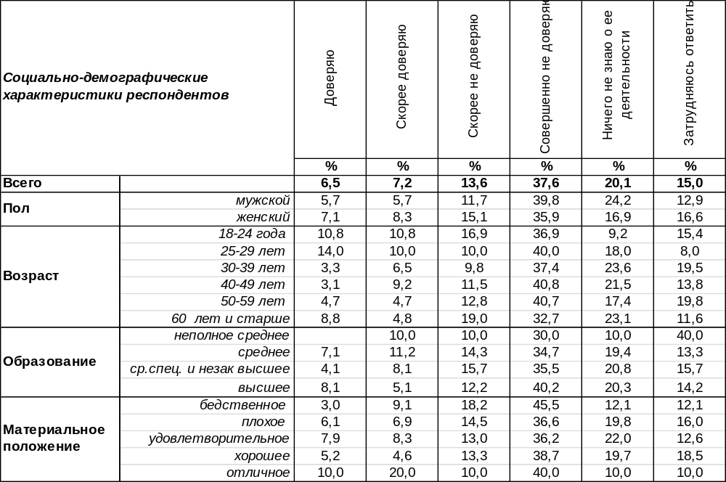
(Примечание: распределение ответов респондентов по строке составляет 100%)
Недоверие к городскому отделению партии «Справедливая Россия» (51%) более чем в три раза превышает уровень доверия (14%). Среди самых богатых людей доверяют городской структуре СР 30% опрошенных, среди молодежи – 24%. Больше всего недоверия вызывает деятельность партии у бедствующего населения (64%). Каждый пятый опрошенный ничего не знает о деятельности городской организации СР.
Этот вопрос мы задаем воронежцам, начиная с 2007 года. Есть ли изменения в результатах опроса?

Доверяете ли Вы городской организации «Справедливая Россия»?

За последний год в два раза снизилось число горожан, которые ничего не знают о деятельности местного отделения партии СР (c 42% до 20%). Число не доверяющих городскому отделению СР возросло с 34% до 51%.
ИНСТИТУТ ОБЩЕСТВЕННОГО МНЕНИЯ «квалитас». Тел.: (473) 251-90-75, 251-20-75
Опрос проведён ИОМ "Квалитас" 14-19 июня 2012 года методом телефонного интервью.
Выборка репрезентативна для населения Воронежской области (за исключением областного
центра) старше 18 лет по полу и возрасту. Опрошено 600 человек.

2 раздел: СЕЛЬСКИЕ ЖИТЕЛИ О ПРОБЛЕМАХ СЕЛЬСКОГО ХОЗЯЙСТВА

Стоит ли, на Ваш взгляд, дотировать из областного бюджета производство сельскохозяйственной продукции?
Таблица 7
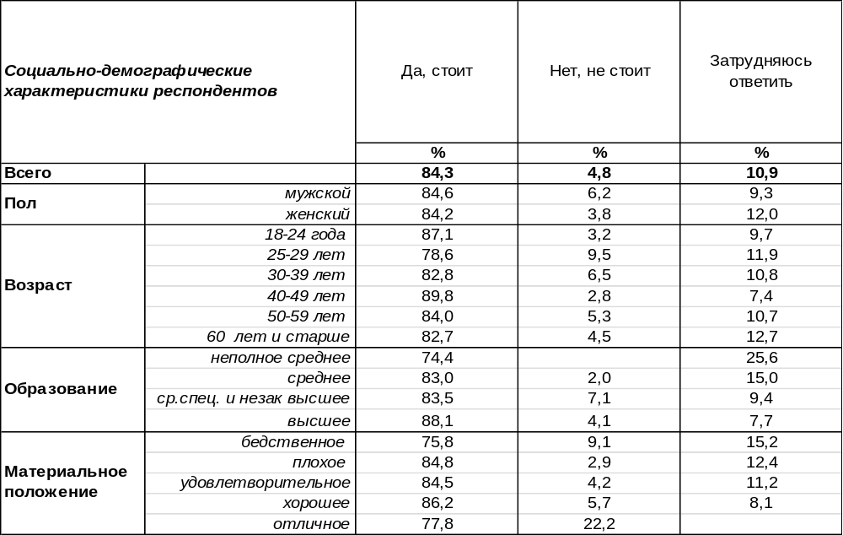
(Примечание: распределение ответов респондентов по строке составляет 100%)
Подавляющее большинство сельских жителей Воронежской области (84%) убеждены в необходимости выделения из областного бюджета дотаций на производство сельскохозяйственной продукции.
Уже третий раз мы обращаемся к сельским жителям с этим вопросом. Сравним ответы.

Стоит ли дотировать из областного бюджета производство
сельскохозяйственной продукции?

Мнение сельских жителей Воронежской области не изменилось за прошедшие 12 лет. 83%-85% из них считали ранее и продолжают считать, что производство сельскохозяйственной продукции невозможно без дотаций. Практика экономической поддержки сельхозпроизводства характерна для большинства цивилизованных стран, это позволяет сдерживать рост цен на продукты питания. Хотя дотирование какого-либо производства априори указывает на его неэффективность.
ИНСТИТУТ ОБЩЕСТВЕННОГО МНЕНИЯ «квалитас». Тел.: (473) 251-90-75, 251-20-75
Опрос проведён ИОМ "Квалитас" 14-19 июня 2012 года методом телефонного интервью.
Выборка репрезентативна для населения Воронежской области (за исключением областного
центра) старше 18 лет по полу и возрасту. Опрошено 600 человек.

Как Вы считаете, следует ли административным способом сдерживать уровень цен на сельскохозяйственную продукцию?
Таблица 8
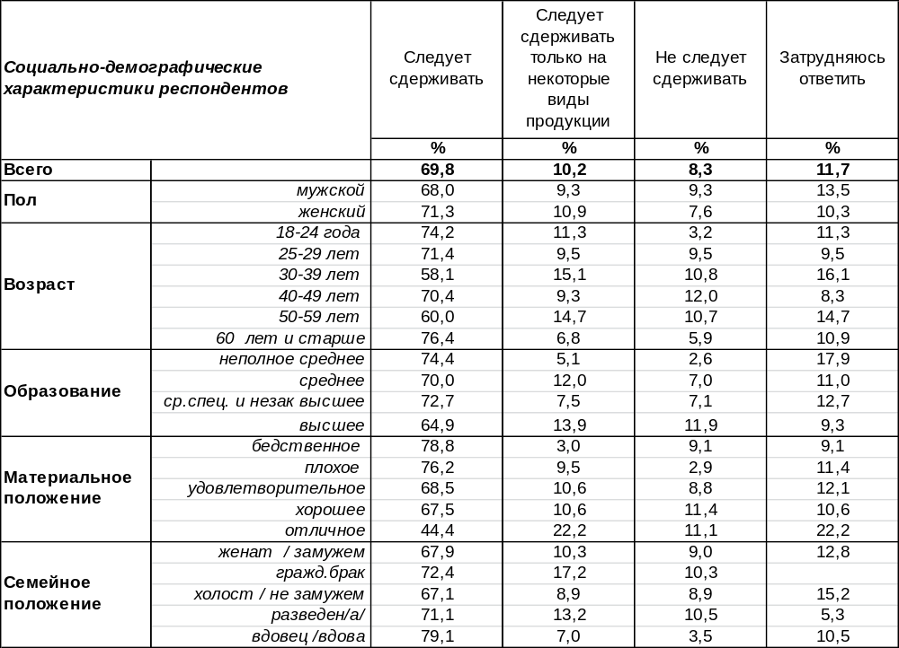
(Примечание: распределение ответов респондентов по строке составляет 100%)
Большинство опрошенных (70%) полагают, что цены на сельскохозяйственную продукцию следует сдерживать административным способом. А какого мнения на этот счет придерживались респонденты в прошлые годы?

Следует ли административным способом сдерживать уровень цен
на сельскохозяйственную продукцию?

Жители села – это сегодня не столько производители, сколько потребители сельскохозяйственной продукции, поэтому их желание накинуть узду на цены в магазине вполне объяснимо. Причем это желание растет из года в год. Если в 2000 году так считали 51% опрошенных, то в 2012 году - 70%. Соответственно, уменьшилось количество тех, кто полагает, что цены на продукты сельского хозяйства не следует сдерживать с 24% до 8%
ИНСТИТУТ ОБЩЕСТВЕННОГО МНЕНИЯ «квалитас». Тел.: (473) 251-90-75, 251-20-75
Опрос проведён ИОМ "Квалитас" 14-19 июня 2012 года методом телефонного интервью.
Выборка репрезентативна для населения Воронежской области (за исключением областного
центра) старше 18 лет по полу и возрасту. Опрошено 600 человек.

Какое будущее, на Ваш взгляд, ожидает колхозы и совхозы?
Таблица 9
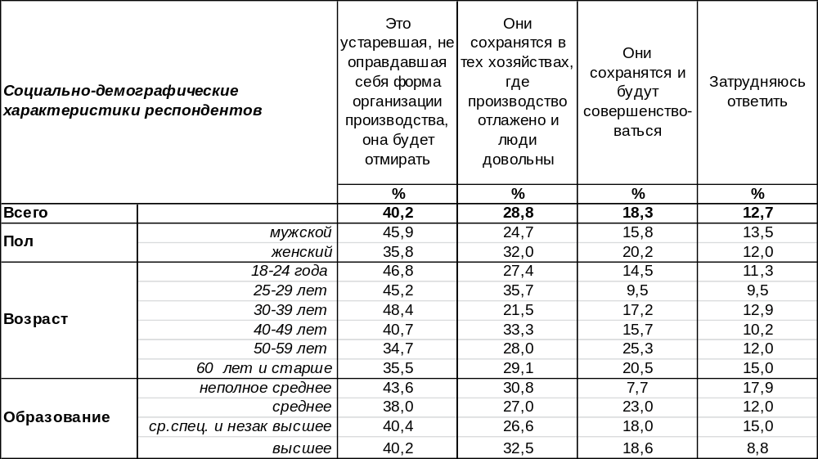
(Примечание: распределение ответов респондентов по строке составляет 100%)
Впервые этот вопрос прозвучал для сельских жителей Воронежской области в разгар «перестройки» в 1991 году, когда повсеместно в колхозах и совхозах вводился арендный подряд. С тех пор мы уже три раза интересовались мнением сельского населения нашей области на этот счет – в 2000, в 2003 и в 2012 году. Сравним результаты наших опросов.

Какое будущее ожидает колхозы и совхозы?

Если в 1991 году только 10% жителей Воронежской области считали совхозы и колхозы устаревшей формой организации производства, то в 2012 году это число увеличилось до 40%. В то же время сократилось (до 29%) число сторонников мнения, что колхозы и совхозы способны сохраниться в тех хозяйствах, где производство отлажено и люди довольны (в 1991 году так думали 55% сельских жителей).
ИНСТИТУТ ОБЩЕСТВЕННОГО МНЕНИЯ «квалитас». Тел.: (473) 251-90-75, 251-20-75
Опрос проведён ИОМ "Квалитас" 14-19 июня 2012 года методом телефонного интервью.
Выборка репрезентативна для населения Воронежской области (за исключением областного
центра) старше 18 лет по полу и возрасту. Опрошено 600 человек.

На Ваш взгляд, как сегодня обстоят дела в российском сельском хозяйстве – хорошо, удовлетворительно или плохо?
Таблица 10
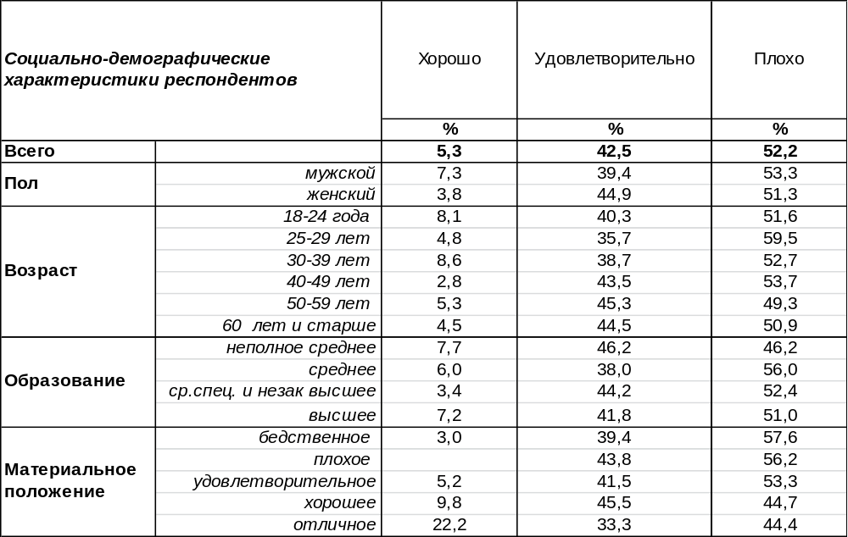
(Примечание: распределение ответов респондентов по строке составляет 100%)
По мнению большинства сельских жителей Воронежской области (52%), дела в российском сельском хозяйстве обстоят плохо (52%). Чем беднее респонденты, тем чаще они так считают (с 44% среди богатых до 58% среди самых бедных). Чуть менее половины опрошенных (43%) настроены не столь пессимистично – они полагают, что положение сельскохозяйственных дел можно признать удовлетворительным. И только 5% респондентов полагают, что все идет хорошо.
Сравним мнение жителей Воронежской области и россиян в целом (всероссийский опрос проведен Фондом «Общественное мнение» в мае 2012 года, опрошено 1500 человек в 43 субъектах РФ).

На Ваш взгляд, как сегодня обстоят дела в российском сельском хозяйстве – хорошо,
удовлетворительно или плохо?

Жители страны в целом даже чаще жителей Воронежской области оценивают как плохое состояние дел в российском сельском хозяйстве (67% и 52% соответственно). Россияне поставили в два раза меньше удовлетворительных оценок, чем наши земляки: 22/43.

ИНСТИТУТ ОБЩЕСТВЕННОГО МНЕНИЯ «квалитас». Тел.: (473) 251-90-75, 251-20-75
Опрос проведён ИОМ "Квалитас" 14-19 июня 2012 года методом телефонного интервью.
Выборка репрезентативна для населения Воронежской области (за исключением областного
центра) старше 18 лет по полу и возрасту. Опрошено 600 человек.

Как Вы считаете, за последний год положение дел в российском сельском хозяйстве улучшилось, ухудшилось или в целом не изменилось?
Таблица 11
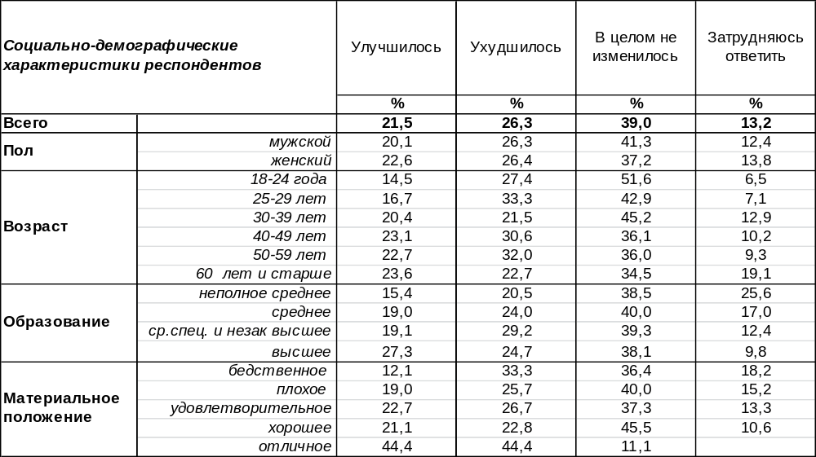
(Примечание: распределение ответов респондентов по строке составляет 100%)
Не видят никаких изменений в сельском хозяйстве за последний год 39% сельских жителей Воронежской области. Особенно не очевидны перемены для молодежи (52%). Остальные респонденты разделились в своих оценках: 22% опрошенных полагают, что положение улучшилось, а 26% - ухудшилось. Улучшение состояния с/х отмечают чаще всего люди с высшим образованием (27%).
Сравним результаты нашего опроса с результатами опроса россиян, который был проведен ФОМ в мае 2012 года (всего было опрошено 1500 человек в 43 субъектах РФ).

Как Вы считаете, за последний год положение дел в российском сельском хозяйстве улучшилось, ухудшилось или в целом не изменилось?

Россияне в два раза реже, чем жители Воронежской области отвечали, что положение в сельском хозяйстве улучшилось: 22/11 соответственно. Самые популярные ответы среди россиян – или «не изменилось» (42%), или «ухудшилось» (35%).
ИНСТИТУТ ОБЩЕСТВЕННОГО МНЕНИЯ «квалитас». Тел.: (473) 251-90-75, 251-20-75
Опрос проведён ИОМ "Квалитас" 14-19 июня 2012 года методом телефонного интервью.
Выборка репрезентативна для населения Воронежской области (за исключением областного
центра) старше 18 лет по полу и возрасту. Опрошено 600 человек.

Как Вы считаете, в целом качество российской сельскохозяйственной продукции высокое, среднее или низкое?
Таблица 12
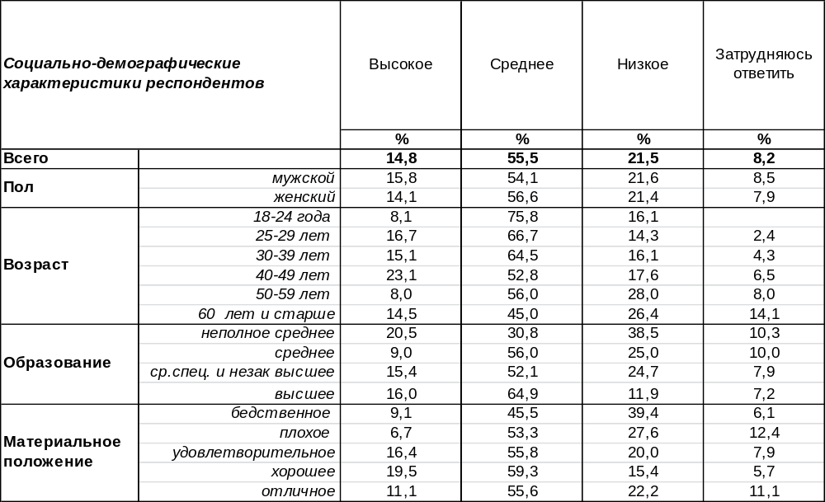
(Примечание: распределение ответов респондентов по строке составляет 100%)
Качество российской сельскохозяйственной продукции жители Воронежской области чаще всего расценивают как среднее (56%). Считают качество с/х продуктов низким 21% опрошенных. По мере увеличения возраста респондентов число негативных оценок растет с 16% до 26%. Только 15% сельских жителей оценили качество с/х продукции как высокое.
По результатам опроса россиян, который был проведен ФОМ в мае 2012 года (всего было опрошено 1500 человек в 43 субъектах РФ), высоким считают качество с/х продуктов 22% жителей России, а низким – 19%.

Как Вы считаете, в целом качество российской сельскохозяйственной продукции высокое,
среднее или низкое?

Жители других регионов России чаще (22%), чем наши земляки (15%), высоко оценивают качество отечественной сельскохозяйственной продукции.
ИНСТИТУТ ОБЩЕСТВЕННОГО МНЕНИЯ «квалитас». Тел.: (473) 251-90-75, 251-20-75
Опрос проведён ИОМ "Квалитас" 14-19 июня 2012 года методом телефонного интервью.
Выборка репрезентативна для населения Воронежской области (за исключением областного
центра) старше 18 лет по полу и возрасту. Опрошено 600 человек.

Как Вы считаете, государство выделяет на поддержку сельского хозяйства слишком много денег, слишком мало или столько, сколько нужно?
Таблица 13
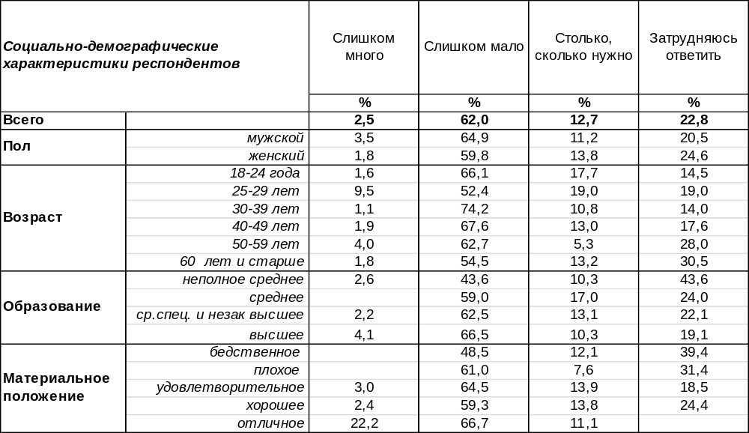
(Примечание: распределение ответов респондентов по строке составляет 100%)
Подозревают государство в излишней заботе о сельских тружениках только 2% жителей Воронежской области. Чаще всего люди считают, что этой заботы недостает и денег на поддержку сельского хозяйства выделяется слишком мало (62%). Но есть сторонники особого мнения: денег выделяется ни много ни мало, а ровно столько, сколько нужно с/х производителям.
Сравним результаты всероссийского опроса ФОМ (в мае 2012 года было опрошено 1500 человек в 43 субъектах РФ) с результатами опроса в Воронежской области.

Как Вы считаете, государство выделяет на поддержку сельского хозяйства слишком много денег, слишком мало или столько, сколько нужно?

Результаты всех опросов свидетельствуют о том, что денег, выделяемых государством для поддержки сельского хозяйства, слишком мало. Жители районов, где самая плодородная земля, сетуют на нехватку денег чаще (62%), чем жители других регионов России (59%).
ИНСТИТУТ ОБЩЕСТВЕННОГО МНЕНИЯ «квалитас». Тел.: (473) 251-90-75, 251-20-75
Опрос проведён ИОМ "Квалитас" 14-19 июня 2012 года методом телефонного интервью.
Выборка репрезентативна для населения Воронежской области (за исключением областного
центра) старше 18 лет по полу и возрасту. Опрошено 600 человек.

3 раздел: О ВЕРЕ И ВЕРУЮЩИХ

Считаете ли Вы себя верующим человеком?
Таблица 14
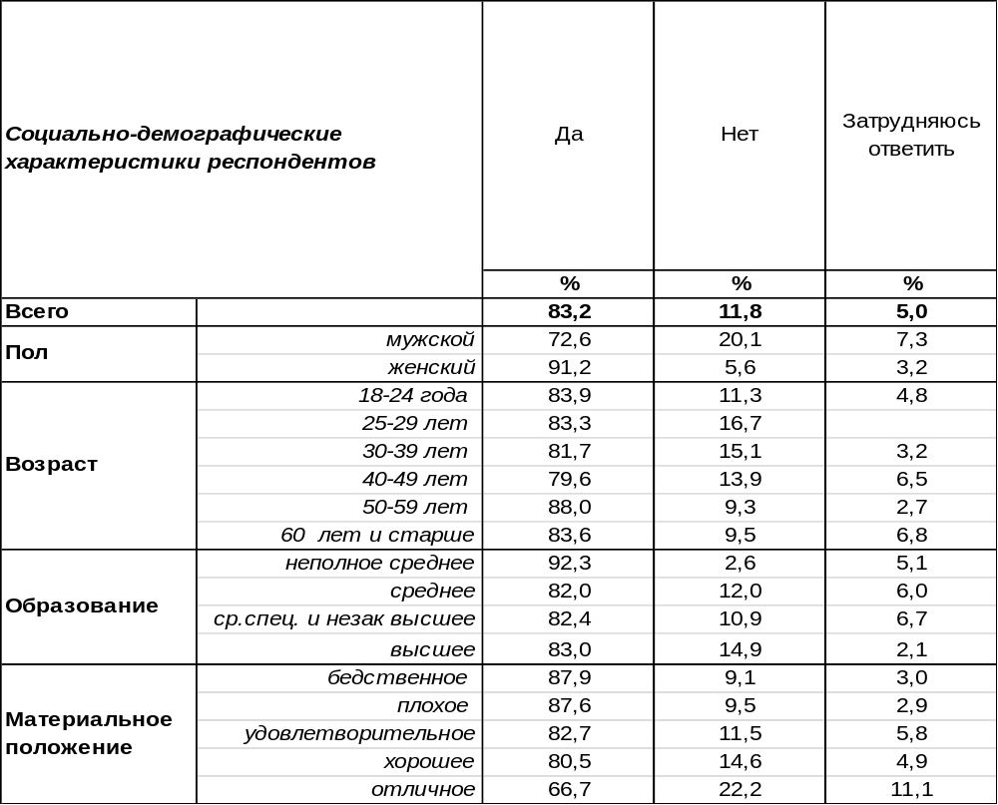
(Примечание: распределение ответов респондентов по строке составляет 100%)
Индифферентное определение «верующий» возникло в атеистической атмосфере Советского Союза, когда государственной религией был признан материализм и под одну метелку попадали представители всех конфессий, которые признавали наличие высшего разума. Получалось, что «верующий» – это просто тот, кто не атеист. Определение это сохранилось в обиходе и по сей день, и вот уже в третий раз мы задаем нашим землякам этот вопрос. Сравним ответы.
Считаете ли Вы себя верующим человеком?

Судя по результатам опросов, число людей, называющих себя верующими, неуклонно возрастает (с 68% до 83%), а число атеистов – сокращается (с 23% до 12%). Правда, в 2002 и 2006 гг. был опрос жителей города Воронежа, в 2012 году опрашивались жители Воронежской области без областного центра. А среди сельских жителей число атеистов традиционно меньше, чем в крупных городах.
ИНСТИТУТ ОБЩЕСТВЕННОГО МНЕНИЯ «квалитас». Тел.: (473) 251-90-75, 251-20-75
Опрос проведён ИОМ "Квалитас" 14-19 июня 2012 года методом телефонного интервью.
Выборка репрезентативна для населения Воронежской области (за исключением областного
центра) старше 18 лет по полу и возрасту. Опрошено 600 человек.

К какому вероисповеданию Вы себя относите?
Таблица 15
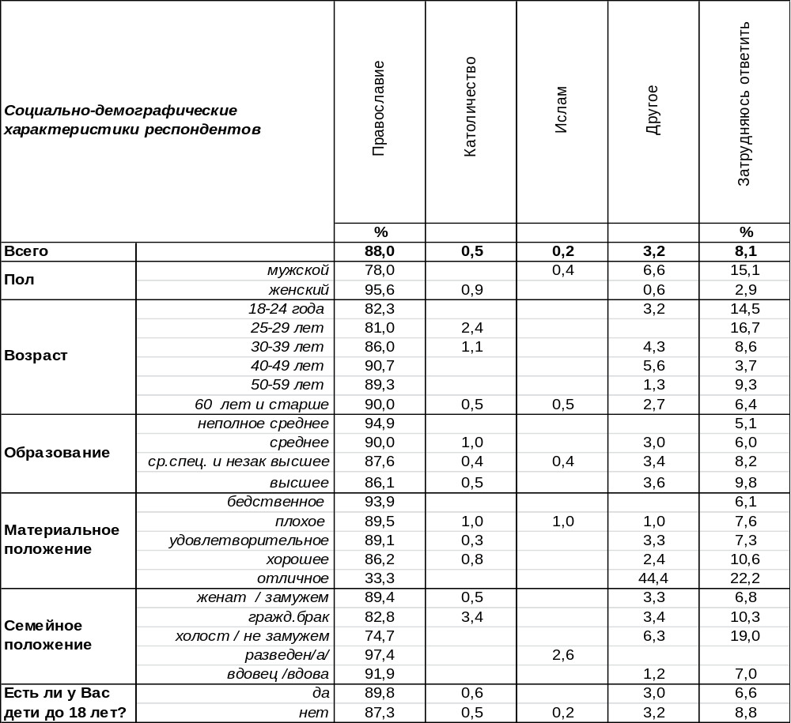
(Примечание: распределение ответов респондентов по строке составляет 100%)

Подавляющее большинство опрошенных (88%) отнесли себя к православному вероисповеданию. Следует отметить, что на этот вопрос отвечали все респонденты, в том числе и неверующие. В результате «православных» (88%) оказалось больше, чем «верующих» (83%). Люди считают себя православными вне зависимости от своего отношения к Богу, но и просто потому, что принадлежат к православной культуре России.
Расчет корреляционных связей между верой и исповеданием показывает, что среди людей, называющих себя православными, 5% откровенно не верят в Бога, а 4% находятся в подвешенном состоянии между верой и неверием (затруднились ответить на вопрос о наличии веры). А среди тех, кто причислил себя к атеистам, почти половина (40%), тем не менее, считает себя православными людьми.
Среди тех, кто исповедует православие, мужчин (78%) заметно меньше, чем женщин (96%). С повышением уровня образования количество православных уменьшается с 95% до 86%. Повышение уровня материального благополучия также снижает численность исповедников православия.
Графа «другое» заключает в себе такие ответы, как: «атеизм» - 5, «протестантизм» – 3, «ни к какому» -3, «христианское» – 2, «агностик» - 1, «баптизм» – 1, «в высший космический разум» – 1, «иудаизм» – 1, «наличие Всевышнего» – 1, «собственному вероисповеданию» – 1.
ИНСТИТУТ ОБЩЕСТВЕННОГО МНЕНИЯ «квалитас». Тел.: (473) 251-90-75, 251-20-75
Опрос проведён ИОМ "Квалитас" 14-19 июня 2012 года методом телефонного интервью.
Выборка репрезентативна для населения Воронежской области (за исключением областного
центра) старше 18 лет по полу и возрасту. Опрошено 600 человек.

Как часто Вы посещаете Храм?
Таблица 16
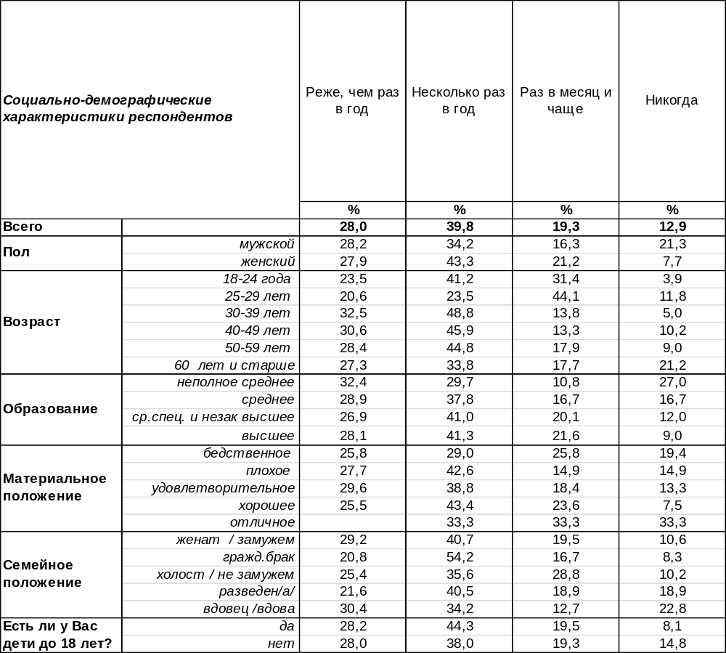
(Примечания: 1) распределение ответов респондентов по строке составляет 100%, 2) Вопрос задавался только тем респондентам, которые относят себя к православным – 528 человек.)

Православие предполагает не только иметь «веру в душе», но и следовать определенным каноническим правилам, которые установлены Православной церковью. Одно из обязательных правил – это посещение храма, участие в церковных службах. Никогда не выполняют это правило 13% опрошенных, считающих себя «православными» (среди мужчин – 21%, среди женщин - 7%). Остальные с той или иной степенью регулярности посещают церковные службы.
Можно назвать регулярным посещение храма раз в месяц и чаще – так поступают 19% жителей Воронежской области. Следует отметить, что среди молодежи от 25 до 30 лет число регулярных посетителей церковных служб возрастает до 44%.
Менее регулярно – несколько раз в год – бывают на службе в церкви 40% районных жителей Воронежской области. Среди таких людей родители, имеющие несовершеннолетних детей, приходят в храм чаще (44%), чем те, у кого подрастающих детей нет (38%).
Реже, чем раз в год, посещают храмы 28% «православных». Эта позиция очень близка к ответу «никогда».

ИНСТИТУТ ОБЩЕСТВЕННОГО МНЕНИЯ «квалитас». Тел.: (473) 251-90-75, 251-20-75
Опрос проведён ИОМ "Квалитас" 14-19 июня 2012 года методом телефонного интервью.
Выборка репрезентативна для населения Воронежской области (за исключением областного
центра) старше 18 лет по полу и возрасту. Опрошено 600 человек.

Как часто Вы исповедуетесь и причащаетесь?
Таблица 17
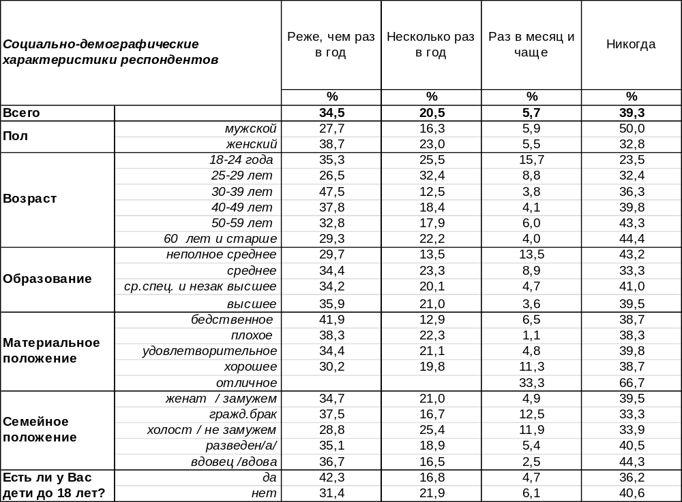
(Примечания: 1) распределение ответов респондентов по строке составляет 100%, 2) Вопрос задавался только тем респондентам, которые относят себя к православным – 528 человек.)
Исповедь и причастие – обязательные атрибуты православного исповедания. Исповедь предшествует причащению. В апостольские времена первые христиане к ним приступали ежедневно, чтобы не отпасть от духовной жизни: «Истинно, истинно говорю вам: если не будете есть Плоти Сына Человеческого и пить Крови Его, то не будете иметь в себе жизни» (Ин. 6, 5З). Апостол Лука свидетельствует о первых христианах: «Они постоянно пребывали, - говорит он, - в учении апостолов, в общении и преломлении хлеба и в молитвах» (Деян. 2, 42). По мере оскудения веры потребовалось установление правил. Например, 80 правило VI Вселенского Собора и 11 правило Сардикийского Собора определяют: «чтобы все были готовы и достойны причащения, и подвергают отлучению не причащающихся в три воскресных дня» (см. Правила св. апостол и святых отцов с толкованиями. М. 2000. с. 28-29). Правило обязательного причащения хотя бы раз в три недели с тех пор никто не отменял, но Церковь всегда ориентировалась на состояние духа своих прихожан. В Синодальный период в царской России установилась практика обязательного причащения и исповеди хотя бы один раз в год. Сегодня вновь нормой считается причащение за каждой Литургией, на которой присутствует христианин, но не реже раза в три недели. Вообще-то ограничений по времени на исповедь и причастие не существует, единственное ограничение касается не времени, а состояния человеческого сердца.
Среди районных жителей Воронежской области сегодня соблюдают соборное постановление 6% опрошенных – они исповедуются и причащаются раз в месяц и чаще. Среди молодежи это число возрастает до 16%. Каждый пятый православный несколько раз в год подходит к евхаристической чаше (20%). Реже чем раз в год бывают на исповеди 35%, а никогда не причащались 39% респондентов.
ИНСТИТУТ ОБЩЕСТВЕННОГО МНЕНИЯ «квалитас». Тел.: (473) 251-90-75, 251-20-75
Опрос проведён ИОМ "Квалитас" 14-19 июня 2012 года методом телефонного интервью.
Выборка репрезентативна для населения Воронежской области (за исключением областного
центра) старше 18 лет по полу и возрасту. Опрошено 600 человек.

Соблюдаете ли Вы посты?
Таблица 18
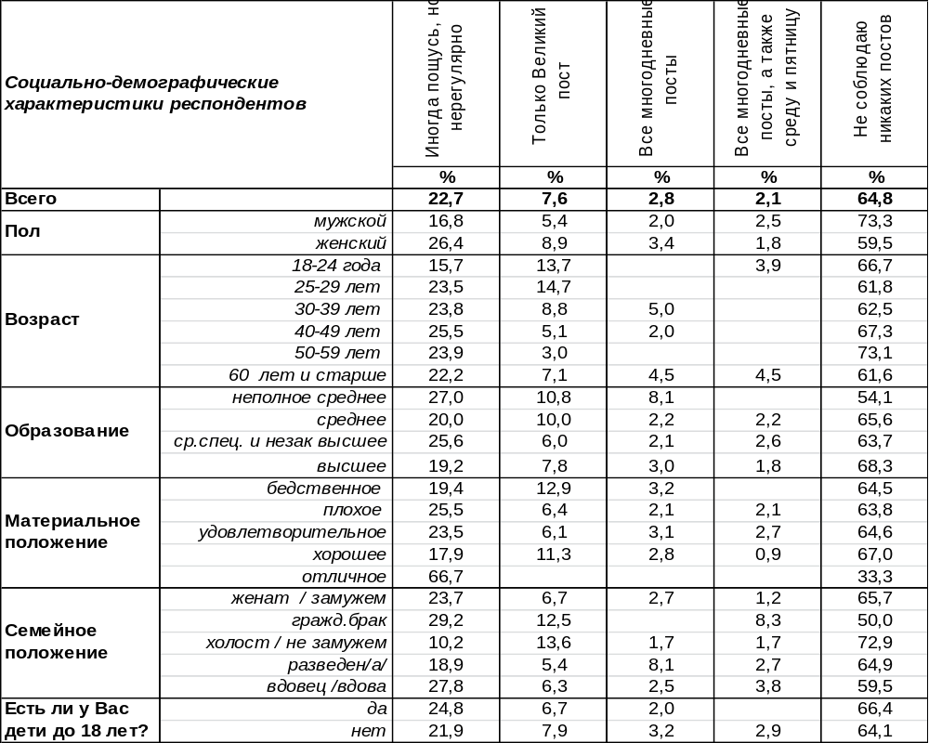
(Примечания: 1) распределение ответов респондентов по строке составляет 100%, 2) Вопрос задавался только тем респондентам, которые относят себя к православным – 528 человек.)
В Русской Православной Церкви число постных дней по церковному календарю в отдельные годы доходит до двухсот. В числе этих дней - четыре многодневных поста (Великий, Петров, Успенский, Рождественский) и однодневные посты. К однодневным православным постам относятся среда и пятница: они установлены в знак того, что в среду Христос был предан Иудой, а в пятницу - распят. В соответствии с церковным уставом, во время поста прекращается употребление "скоромных", т.е. мясных, молочных и других продуктов животного происхождения, в том числе яиц, но можно есть растительную пищу, включая овощи и фрукты, иногда рыбу.
Не соблюдают никакие посты 65% районных жителей Воронежской области, называющих себя «православными». Мужчины особенно неохотно себя ограничивают в пище. Так, среди женщин не соблюдают посты 60% опрошенных, а среди мужчин – 73%.
Полностью придерживаются предписания Православной церкви и постятся не только все многодневные посты, но также и в среду, и в пятницу только 2% опрошенного населения. Это практика либо самых молодых граждан – от 18 до 24 лет – 4%, либо пожилых – старше 60 лет – 5%.
Стараются соблюдать все многодневные посты (Великий, Успенский, Рождественский и Петров) 3% жителей Воронежской области, считающих себя православными. А у 8% опрошенных выработалась практика соблюдать только один Великий пост, который длится 40 дней, плюс к нему присоединяется страстная седьмица – неделя особо строгого поста перед Пасхой.
Но чаще всего жители православные отвечали: «Иногда пощусь, но нерегулярно» - 23%.
ИНСТИТУТ ОБЩЕСТВЕННОГО МНЕНИЯ «квалитас». Тел.: (473) 251-90-75, 251-20-75
Опрос проведён ИОМ "Квалитас" 14-19 июня 2012 года методом телефонного интервью.
Выборка репрезентативна для населения Воронежской области (за исключением областного
центра) старше 18 лет по полу и возрасту. Опрошено 600 человек.

Молитесь ли Вы Богу?
Таблица 19
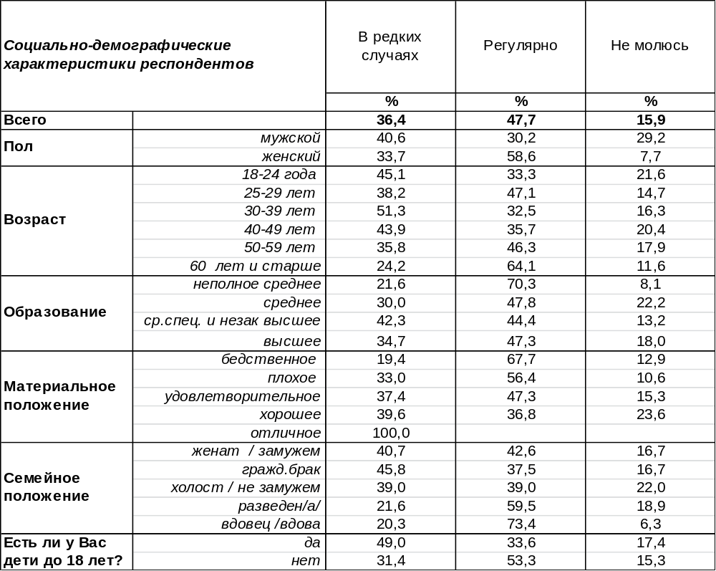
(Примечания: 1) распределение ответов респондентов по строке составляет 100%, 2) Вопрос
задавался только тем респондентам, которые относят себя к православным – 528 человек.)

Как часто нужно молиться? Есть ли указания на это у святых отцов? Иоанн Златоуст свидетельствовал: «Если для слепого бедствие — не видеть солнца, то сколь велико бедствие для христианина — не молиться непрерывно и не вводить посредством молитвы в свою душу свет Христов». При этом, по его словам, место нисколько не препятствует молитве, только бы было настроение души. Ему вторит св. Василий Великий: «И молиться надобно всегда, при всяком случае». Неужели и ветхозаветные пророки постоянно молились? Да, например, св. пророк Даниил говорил: «Лучше мне умрети, нежели оставить молитву на мгновение ока». А уж в апостольских посланиях есть прямое указание на то, что молитва должна быть постоянной: «Всегда радуйтеся. Непрестанно молитися. О всем благодарите» (1 Сол. 5 , 16-18). Непрестанная молитва, тем не менее, была и остаётся редким и потаенным даром, поэтому мы не решились спрашивать о ней в социологическом опросе, а спрашивали лишь о регулярности молитвенного обращения к Богу.
Оказалось, что почти половина православных жителей Воронежской области (48%) регулярно обращаются к Богу с молитвой. Среди пожилых людей это число возрастает до 64%. Правда, неизвестна степень этой регулярности – для одного человека это может быть каждый день, для другого – иначе. Тем не менее, решать – регулярно они молятся или нет – мы предложили самим респондентам. И каждый отвечал, оперируя собственным представлением о регулярности.
Признались, что обращаются к Богу с молитвой лишь в редких случаях, 36% опрошенных, называющих себя «православными». И, наконец, 16% «православных» и вовсе никогда не молятся.
ИНСТИТУТ ОБЩЕСТВЕННОГО МНЕНИЯ «квалитас». Тел.: (473) 251-90-75, 251-20-75
Опрос проведён ИОМ "Квалитас" 14-19 июня 2012 года методом телефонного интервью.
Выборка репрезентативна для населения Воронежской области (за исключением областного
центра) старше 18 лет по полу и возрасту. Опрошено 600 человек.

Читаете ли Вы Евангелие и другую религиозную литературу?
Таблица 20
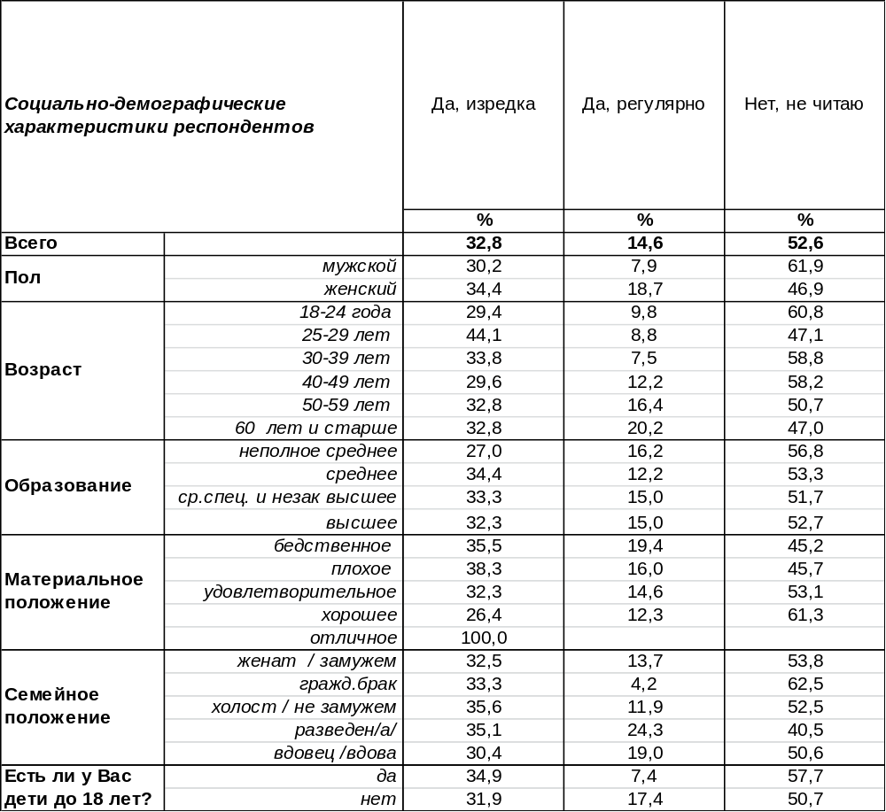
(Примечания: 1) распределение ответов респондентов по строке составляет 100%, 2) Вопрос задавался только тем респондентам, которые относят себя к православным – 528 человек.)
Ежедневное чтение Евангелия – норма, рекомендуемая Православной церковью. Предполагается, что её прихожане должны читать по одной-две главе Евангелия каждый день. Считается, что читать Евангелие можно всю жизнь и каждый раз, по мере духовного роста человека, в этой книге будет открываться что-то новое. В то же время святые отцы свидетельствуют, что для человека, любящего только себя, для того, кто не решается на самоотвержение, Евангелие будет закрыто: он читает лишь букву, а истинный смысл остается для него под непроницаемою завесою. Чтение Евангелия и писаний святых отцов св. Игнатий Брянчанинов называет необходимейшим условий для жизни православного христианина, «родителем и царем всех добродетелей». В древности часто практиковалось заучивание Евангелия и других книг наизусть. Например, в монастыре св. Пахомия всякий приходящий в обитель должен был непременно выучить на память Псалтырь и Евангелие.
Сегодня регулярно читают Евангелие и другую религиозную литературу 15% православных жителей Воронежской области. По мере взросления респондентов регулярность обращения к духовной литературе возрастает вдвое (с 10% до 20%).
Каждый третий опрошенный обращается к духовной литературе изредка (33%). А большинство людей, называющих себя «православными», никогда не читают Евангелие и другие книги религиозной тематики.
ИНСТИТУТ ОБЩЕСТВЕННОГО МНЕНИЯ «квалитас». Тел.: (473) 251-90-75, 251-20-75
Опрос проведён ИОМ "Квалитас" 14-19 июня 2012 года методом телефонного интервью.
Выборка репрезентативна для населения Воронежской области (за исключением областного
центра) старше 18 лет по полу и возрасту. Опрошено 600 человек.

Смотрите ли Вы православный телеканал «Союз»?
Таблица 21
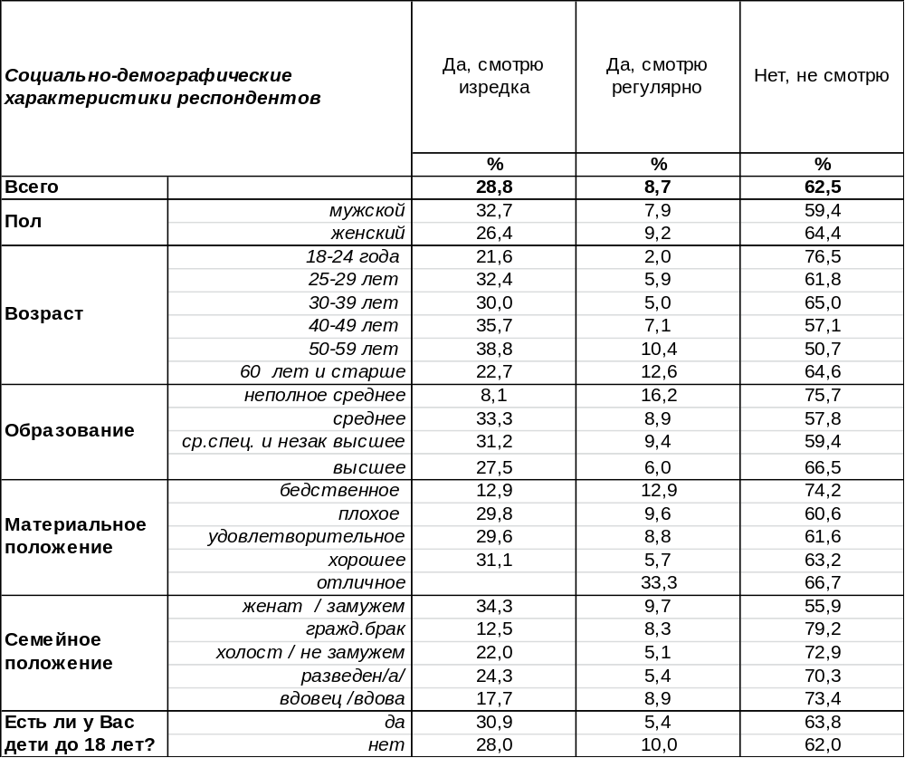
Православная телекомпания «Союз» учреждена Екатеринбургской епархией Русской Православной Церкви на базе собственной телестудии. С 31 января 2005 года в телекомпании, ранее имевшей 40 минут в сутки собственного эфирного времени, полностью сменилась сетка вещания, и началось формирование первого в России православного телевидения, строящего свою работу на православных ценностях. Телеканал освещает деятельность многих епархий Русской Православной Церкви не только в России, но и расположенных на территориях некоторых стран СНГ. Собственные представительства телеканала действуют в Москве и Санкт-Петербурге. С октября 2010 года русскоязычные жители Европы смогли смотреть телеканал «Союз» со спутника «HotBird-6», а Северной Америки – «Galaxy-19». Пользователям Интернета доступна круглосуточная on-line трансляция передач телеканала. В планах телеканала на ближайшие годы – продолжение развития спутникового вещания: на Южную Америку, Австралию и Азию. Телеканал «Союз» является, по сути, реальным общественным телевидением, так как существует исключительно на пожертвования своих зрителей. Тематика передач канала различна: есть религиозные программы, а есть и просветительские, познавательные, культурные, исторические, краеведческие, воспитательные и т.п.
Сегодня регулярно смотрят телеканал «Союз» 9% жителей районов Воронежской области. Среди пожилых зрителей число приверженцев телеканала возрастает до 13%.
Изредка настраивают свои телеприемники на канал «Союз» 29% опрошенных, а 62% «православных» в районных городах и селах Воронежской области не смотрят этот канал никогда. Не исключено, что это вызвано не только отсутствием интереса, но и техническими проблемами трансляции спутниковых каналов в сельской местности.
ИНСТИТУТ ОБЩЕСТВЕННОГО МНЕНИЯ «квалитас». Тел.: (473) 251-90-75, 251-20-75
Опрос проведён ИОМ "Квалитас" 14-19 июня 2012 года методом телефонного интервью.
Выборка репрезентативна для населения Воронежской области (за исключением областного
центра) старше 18 лет по полу и возрасту. Опрошено 600 человек.

СОЦИАЛЬНО-ДЕМОГРАФИЧЕСКИЕ ХАРАКТЕРИСТИКИ РЕСПОНДЕНТОВ

Пол | %
мужской | 44,2
женский | 55,8

Возраст | %
18 – 24 года | 10,3
25 – 29 лет | 7,0
30 – 39 лет | 15,5
40 – 49 лет | 18,0
50 – 59 лет | 12,5
60 лет и старше | 36,7

Образование | %
Неполное среднее | 6,5
Среднее | 16,7
Средне-специальное и незаконченное высшее | 44,5
Высшее | 32,3

Материальное положение | %
Бедственное / Денег не хватает даже на питание и квартплату/ | 5,5
Плохое /Денег хватает только на питание и квартплату/ | 17,5
Удовлетворительное /Кроме питания и квартплаты  денег хватает на покупку недорогих вещей/ | 55,0
Хорошее /Могу покупать дорогие вещи, но далеко не всё по карману/ | 20,5
Отличное / Мы можем позволить себе достаточно дорогостоящие вещи – квартиру, дачу и др. / | 1,5

Семейное положение | %
Женат /замужем/ | 61,3
Не женаты, но живем вместе | 4,8
Холост /не замужем/ | 13,2
Разведен /разведена/ | 6,3
Вдовец /вдова/ | 14,3

Есть ли у Вас дети до 18 лет? | %
Да | 27,7
Нет | 72,3

